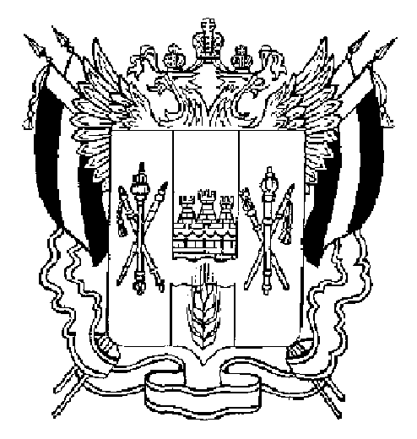
ТЕРРИТОРИАЛЬНАЯ ИЗБИРАТЕЛЬНАЯ КОМИССИЯ
НЕКЛИНОВСКОГО РАЙОНА РОСТОВСКОЙ ОБЛАСТИ

ПОСТАНОВЛЕНИЕ
27 сентября 2021г. № 48-1-103
с. Покровское
О регистрации избранного депутата Собрания депутатов Покровского сельского поселения Неклиновского района Ростовской области пятого созыва по Покровскому одномандатному избирательному округу № 3

В соответствии с пунктом 9 статьи 65 закона «О выборах и референдумах в Ростовской области» № 525 от 12 мая 2016 года, на основании постановления «О результатах выборов депутатов Собрания депутатов Покровского сельского поселения Неклиновского района Ростовской области пятого созыва» № 46-2-11 от 21 сентября 2021 года, принимая во внимание отсутствие обязанностей, несовместимых со статусом Забежайло Дениса Юрьевича, избранного депутатом Собрания депутатов Покровского сельского поселения Неклиновского района Ростовской области пятого созыва по Покровскому избирательному округу №3 , Территориальная избирательная комиссия Неклиновского района Ростовской области
ПОСТАНОВЛЯЕТ:

- Зарегистрировать избранного депутата Собрания депутатов Покровского сельского поселения Неклиновского района Ростовской области пятого созыва по Покровскому одномандатному избирательному округу № 3 Забежайло Дениса Юрьевича
- Выдать зарегистрированному депутату Забежайло Денису Юрьевичу удостоверение об избрании депутатом Собрания депутатов Покровского сельского поселения Неклиновского района Ростовской области пятого созыва по Покровскому одномандатному избирательному округу №3 установленного образца.
- Разместить на сайте Территориальной избирательной комиссии Неклиновского района Ростовской области в информационно – телекоммуникационной сети «Интернет».

Председатель комиссии __________________ Сафонов М.Ю.

Секретарь комиссии _________________ Коженко Н.П.

